PRODUCCION DE BIOGÁS A PARTIR DE RESIDUOS GENERADOS POR EL CULTIVO DE Pleurotus ostreatus UTILIZANDO COMO INÓCULO ESTIÉRCOL DE VACA

Blanca Alvarezª, Luis Tovarª

ªCentro Interdisciplinario de Investigaciones y Estudios sobre Medio Ambiente y Desarrollo IPN, México, D.F., k_at_hara@hotmail.com, lrtovar@hotmail.com .

RESUMEN
La digestión anaeróbica de los residuos orgánicos como los residuos de paja generados por el cultivo Pleurotus ostreatus (RPP) representan un medio importante de generación de biogás además de que se minimiza la cantidad de residuos en el medio ambiente. En este estudio se evaluó por cromatografía de gases, el potencial bioquímico de metanización BMP (por sus siglas en inglés Biochemical Methane Potential) de los residuos generados por la industria del cultivo de setas Pleurotus ostreatus utilizando como inóculo estiércol de vaca, a 55°C y 60 rpm por 51 días. Para el análisis de los datos generados se utilizó el programa estadístico SigmaPlot 12.0. En cuanto a los resultados del volumen de biogás el resultado indica una diferencia significativa con P≤0.05 de la paja s-t (paja sin tratamiento) y los RPP indicando que los RPP producen mayor cantidad de biogás que la paja que no ha sido tratada por Pleurotus ostreatus. Se observó un incremento de los RPP del 40% comparado con la productividad de biogás de la paja s-t (de 108.95 ml a 153.59 ml de CH₄/g SV de sustrato). Para la producción de metano se observa una diferencia significativa con P≤0.05 entre los RPP y la paja s-t. Se observó un incremento del 94% en la producción de metano en los RPP con respecto a la paja s-t (de 25.06 ml a 57.52 ml de CH₄/g SV de sustrato).

INTRODUCCION
La paja de trigo es un residuo que se produce en mayor cantidad en Europa, y el segundo más grande en el mundo después de la paja de arroz (1). En el territorio mexicano los desechos agrícolas son abundantes, entre esos residuos encontramos la paja proveniente de cultivos de trigo, arroz, avena y cebada. El trigo representa el 21% del consumo de granos básicos, ubicado en el segundo lugar después del maíz, con 52 kg consumo per cápita. Cinco estados, Sonora, Guanajuato, Baja California, Michoacán y Chihuahua concentraron el 65% de la superficie sembrada de trigo en el 2009 que fue de 802 mil ha (2).

La búsqueda de fuentes de energía renovables, junto con la preocupación en las emisiones de gases de efecto invernadero ha aumentado el interés en materiales de lignocelulosa tales como la paja como una fuente de energía. La paja es un sustrato particularmente adecuado para la producción de energía debido a su gran disponibilidad y bajo costo (1).

Actualmente la producción de hongos comestibles ofrece notables ventajas sociales, económicas y ecológicas. Se estima que la producción comercial en fresco es de aproximadamente 28,895 toneladas anuales. México es el mayor productor de América Latina ya que genera alrededor del 56% de la producción total de región y lo ubica en el lugar 18 como productor a nivel mundial (3). La paja de trigo al ser utilizada como sustrato para el crecimiento de Pleurotus ostreatus pierde componentes como la lignina, dejando residuos de paja que no fue degradada por el hongo (4).
La digestión anaerobia es una tecnología útil para trasformar los residuos en biogás. La producción de biogás es un proceso complejo formado por cuatro etapas, en cada etapa participan diferentes especies de bacterias trasformando por diversas vías metabólicas la materia orgánica en biogás. Las reacciones que se presentan en la digestión anaerobia son: hidrólisis, acidogénesis, acetogénesis y metanogénesis estas reacciones se realizan simultáneamente (5). Una vez efectuadas las etapas anteriores se produce el biogás mezcla de gases compuesta esencialmente por metano y dióxido de carbono, en menores cantidades nitrógeno, sulfuro de hidrogeno, vapor de agua (6). En proceso de digestión anaerobia debe de tomarse en cuenta diversos factores: temperatura, pH, tipo de sustrato, inóculo, tamaño de partícula, con la finalidad de obtener buenos rendimientos (7).
El objetivo de este estudio es evaluar el potencial bioquímico de metanización de los residuos de paja generados por el cultivo de Pleurotus ostreatus.

3. PARTE EXPERIMENTAL

Potencial Bioquímico de Metanización
Para determinar la producción de biogás y el potencial bioquímico de metanización de los residuos de paja de trigo generados por Pleurotus ostreatus, se caracterizó fisicoquímicamente el inóculo y el sustrato.

El BMP de los residuos generados por Pleurotus ostreatus así como de los controles se hizo con una relación 1:1 de SV del inóculo y del sustrato haciendo los cálculos a partir de los resultados de la caracterización (Tabla 1). El inóculo y el sustrato fueron colocados en viales de 125ml, después se le coloco una tapa de goma con un septo de aluminio tapadas a presión con un sellador, de esta manera se impide la salida o entrada de aire. Una vez sellados los viales éstos se purgaron con gas helio para de esta manera garantizar las condiciones anaerobias del sistema. Los viales se colocaron dentro de la incubadora marca Daihan Labtech a 55°C con agitación constante de 60 rpm. Se midió la producción de CH₄ y CO₂ tomando muestra del espacio de cabeza del vial a través del septo para después ser inyectado (1 ml) en el cromatógrafo de gases. Para la cuantificación del volumen generado en el sistema se utilizó una jeringa de 10 o 3 ml y por desplazamiento del embolo de la jeringa se midió el volumen generado en el vial. El análisis de la producción de gas se hizo dos veces por semana durante 51 días (8). El diseño de los grupos experimentales se muestra en la Tabla 2.

Tabla 1 Caracterización del sustrato e inóculo.
Parámetros | Estiércol de vaca | Paja s-t | Residuos de paja generados por Pleurotus ostreatus | Celulosa (papel filtro)
Humedad % | 82.70 ± 1.04 | 5.09 ± 0.56 | 50.51 ± 0.03 | 3.933 ± 0.32
Sólidos Totales % | 17.29 ± 1.04 | 94.91 ± 0.56 | 49.49 ± 0.03 | 96.067 ± 0.32
Sólidos Volátiles % | 75.17 ± 0.24 | 91.50 ± 0.26 | 92.60 ± 0.18 | 95 ± 0.23
pH | 7.85 ± 0.23 | 9.34 ± 0.11 | 7.23 ± 0.33 | ------

Tabla 2 Diseño de los grupos experimentales
Grupos
Control (-) | Control (+) | Paja sin tratamiento | Residuos de paja generados por Pleurotus ostreatus
Estiércol  de vaca | Estiércol de vaca / celulosa | Estiércol de vaca / paja sin tratamiento (paja s-t) | Estiércol de vaca / residuos de paja generados por Pleurotus ostreatus (RPP)

Inóculo
Como inóculo se utilizó estiércol de vaca, se obtuvo del establo San Simón en el Estado de México, después de la recolección, las muestras fueron transferidas al laboratorio y almacenadas en obscuridad en una incubadora Shell lab SL a 55°C. Se almacenó en la incubadora por algunos días con la finalidad de lograr que los microorganismos se adapten a la temperatura termófila así como para descomponer la materia orgánica que pudiera quedar en el inóculo.

Sustrato
Como sustratos se utilizaron los residuos de paja de trigo provenientes del cultivo de Pleurotus ostreatus (RPP) y paja sin tratamiento (paja s-t). Los residuos así como paja sin tratamiento fueron proporcionados por el laboratorio de Bioconversiones de la UPIBI, IPN. Una vez recolectadas las muestras se redujeron de tamaño de partícula 2-5 mm para enseguida realizar un muestreo por cuarteo. Una parte de la muestra se almacenó fresca a 4°C, y otra se secó en la estufa a 75 ± 5°C durante 48 hr para análisis posteriores.

Métodos analíticos
Para la caracterización del inóculo, y sustrato se evaluaron los parámetros: humedad, sólidos totales (ST), sólidos volátiles (SV), y pH, de acuerdo al manual de Sadzawka et al. (9). Todas las determinaciones se realizaron por triplicado.

Para el análisis cuantitativo y cualitativo del biogás se utilizó un CG marca Perkyn Elmer Autosystem, equipado con una columna empacada marca Alltech elaborada de Parapack QS con 0.085’’ de diámetro interno y 12’ de longitud. El equipo trabajo con un detector de conductividad térmica (TCD) funcionando a 220°C, el puerto inyector a 150°C, y el horno a 110°C. El gas de

soporte empleado fue gas helio con un flujo de 30 ml min⁻¹ y una presión de 39 psi proporcionados por Praxair. El CG está conectado a un UPAD-2 (datos Apex) y los datos se procesaron con la versión Clarity Chromatograph Station versión 2.8.1.584, lanzado en el 2009 por Data Apex Ltd.

Tratamiento de los datos
La producción de metano y biogás a partir de cada tratamiento se restó a la producción de metano y biogás producida por el blanco negativo (vial solamente con inóculo), de esta manera se representa la producción neta de metano y de biogás de los tratamientos con sustrato.
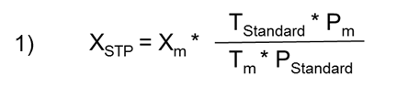
Tomando en cuenta que las condiciones de temperatura y presión del experimento se realizaron a 55°C y 0.77 atm, fue necesario normalizar los datos esto es, hacer la equivalencia del volumen de gas obtenido a 25°C y 1 atm, para ello se hizo uso de la ecuación número 1:

Donde: X_{STP}= Volumen de metano o biogás a condiciones de temperatura y presión estándar, X_{m} = Temperatura experimental, P_{m} = Presión atmosférica, T_{Stándar} = Temperatura de 25°C, P_{Stándar} = Presión de 1 atm (8).

RESULTADOS
Los datos obtenidos de la acumulación de biogás y metano para los distintos tratamientos fueron analizados con el programa estadístico SigmaPlot 12.0. Los resultados se muestran abajo.
Producción de biogás
Los datos obtenidos de la producción de biogás en los distintos tratamientos se ajustaron a una distribución normal al pasar la prueba de normalidad de Shapiro-Wilk, obteniendo una probabilidad de P=0.915. Una vez pasada la prueba de normalidad se aplicó el análisis de variancia de una vía (Tabla 3) con los datos de los volúmenes acumulados de biogás. Una vez demostrado que había diferencia significativa entre los grupos se hizo una comparación de medias por el método de Student-Newman-Keuls (Tabla 4) para determinar en qué tratamientos se presentó diferencia significativa. Los resultados muestran que hay diferencia significativa en todos los grupos experimentales al mostrar diferencia significativa indica que los RPP producen mayor cantidad de biogás que la paja s-t, esto es, el tratamiento con el hongo tiene efecto favorable en la producción de biogás.

Tabla 3 Análisis de variancia de una vía para los distintos tratamientos en la producción de biogás

Fuente de variación | Grados de libertad | SCx | S² | F | P
Entre grupos | 3 | 79095.196 | 26365.065 | 103.944 | <0.001
Residuo | 8 | 2029.184 | 253.648
Total | 11 | 81124.380

Tabla 4 Comparación de medias por el método de Student-Newman-Keuls en la producción de biogás.

Comparación | Diferencia de medias | p | q | P | p<0.050
Celulosa vs. Estiércol | 223.555 | 4 | 24.312 | <0.001 | Si
Celulosa vs. Paja s/t | 114.596 | 3 | 12.463 | <0.001 | Si
Celulosa vs. RPP | 69.956 | 2 | 7.608 | <0.001 | Si
RPP vs. Estiércol | 153.599 | 3 | 16.705 | <0.001 | Si
RPP de vs. Paja s/t | 44.641 | 2 | 4.855 | 0.009 | Si
Paja s/t vs. Estiércol | 108.958 | 2 | 11.850 | <0.001 | Si

Gráfica 1 Producción acumulada de biogás
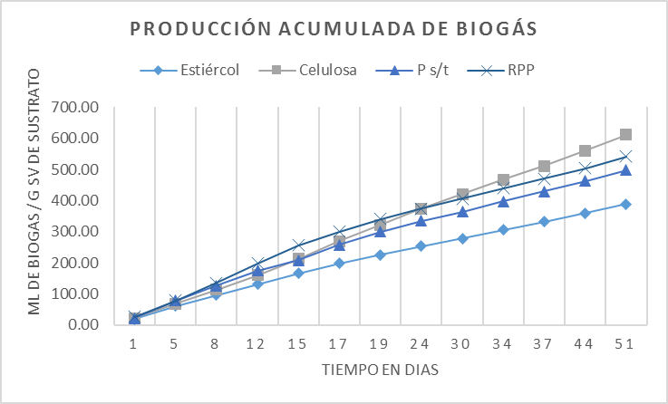

Producción de metano
Los datos obtenidos de producción de metano en los distintos tratamientos se ajustaron a una distribución normal al pasar la prueba de normalidad de Shapiro-Wilk, obteniendo una probabilidad de P=0.821. Una vez pasada la prueba de normalidad se aplicó el análisis de variancia de una vía (Tabla 5) con los datos de los volúmenes acumulados de metano. Una vez demostrado que había diferencia significativa entre los grupos se hizo una comparación de medias por el método de Student-Newman-Keuls (tabla 6). Lo que determina esta prueba es que existe diferencia significativa en la producción de metano entre todos los grupos; indica una diferencia significativa entre el grupo paja s-t y RPP indicando que el tratamiento con Pleurotus ostreatus aumenta la producción de metano con respecto a la paja s-t.

Tabla 5 Análisis de variancia de una vía para los distintos tratamientos en la producción de metano

Fuente de variación | Grados de libertad | SCx | S² | F | P
Entre grupos | 3 | 8877.959 | 2959.320 | 28.452 | <0.001
Residuo | 8 | 832.087 | 104.011
Total | 11 | 9710.046

Tabla 6 Comparación de medias por el método de Student-Newman-Keuls en la producción de metano
Comparación | Diferencia de medias | p | q | P | p<0.050
Celulosa vs. Estiércol | 72.419 | 4 | 12.299 | <0.001 | Si
Celulosa vs. Paja s/t | 45.353 | 3 | 7.702 | 0.002 | Si
Celulosa vs. RPP | 19.891 | 2 | 3.378 | 0.044 | Si
RPP vs. Estiércol | 52.529 | 3 | 8.921 | <0.001 | Si
RPP vs. Paja s/t | 25.463 | 2 | 4.324 | 0.016 | Si
Paja s/t vs. Estiércol | 27.066 | 2 | 4.597 | 0.012 | Si

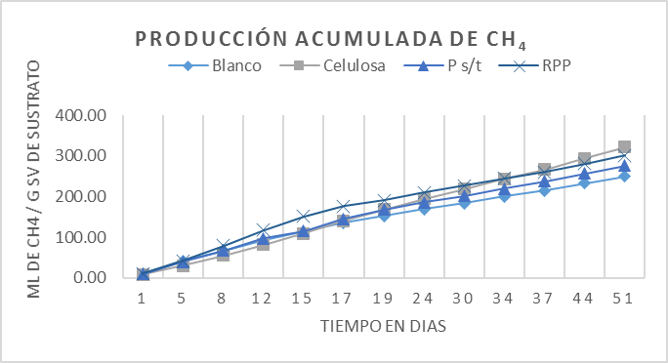
Gráfica 2 Producción acumula de metano
Estiércol

La Tabla 7 muestra los ml netos de biogás y metano por g SV de sustrato acumulado en los 51 días (no se muestra el control estiércol porque se considera que ya se ha restado a los otros grupos experiméntales).

Tabla 7 Mililitros de biogás y metano neto acumulado
Sustrato | Vol. Biogás | Vol. Metano
Sustrato | ml de biogás / g SV de sustrato | ml de CH₄ / g SV de sustrato
Celulosa | 223.55 ± 24.35 | 72.41 ± 14.52
Paja s / t | 108.95 ± 13.528 | 27.06 ± 12.08
RPP | 153.59 ± 15.33 | 52.52 ± 7.80

Se observó un incremento en el volumen de biogás de los RPP del 40% comparado con la productividad de biogás de la paja s-t (de 108.95 ml a 153.59 ml de CH₄ / g SV de sustrato). En la producción del volumen de metano se obtuvo un incremento del 94% en la producción de metano en los RPP con respecto a la paja s-t (de 25.06 ml a 57.52 ml de CH₄ / g SV de sustrato). El porcentaje de metano obtenido en este estudio está muy por arriba de lo que reportan otros investigadores por lo que es necesario realizar más pruebas.

CONCLUSIONES
Los resultados generados al momento indican que los residuos de paja generados por el cultivo de Pleurotus ostreatus utilizando como inóculo estiércol de vaca favorece la producción de metano con respecto a la paja sin tratamiento. De esta manera es posible darle un valor añadido a este tipo de residuos contribuyendo a la producción de energía y a la conservación del medio ambiente.

BIBLIOGRAFÍA

- Ferreira, L.C., Nilsen, P.J., Fdz-Polanco, F. and Pérez-Elvira, S.I. (2014). Biomethane potential of wheat straw: Influence of particle size, water impregnation and thermal hydrolysis. Chemical Engineering Journal, 242, 254-259
- AgroSíntesis. Panorama del trigo en México. Recuperado de http://agrosintesis.com/component/content/article/49-front-page/408-panorama-del-trigo-en-mexico
- Martínez-Carrera, D.A., Larqué, M.A., Aguilar, M.B., y Martínez, W. (2000). La biotecnología de hongos comestibles en la seguridad y soberanía alimentaria de México. ll Foro Nacional sobre seguridad y soberanía alimentaria. 193-207. D.F., México: Academia Mexicana de Ciencias-CONACYT
- Adamović, M., Grubić, G., Milenković, I. Jovanović, R., Protić, R., Sretenović, L. and Stoićević, L. (1998). The biodegradation of wheat straw by Pleurotus ostreatus mushrooms and its use in cattle feeding. Animal Feed Science Technology. 71, 357-362.
- Kiran, E.U., Trzcinski, A.P., Ng, W.J. and Liu, Yu. (2014). Bioconversion of food waste to energy: A review. Fuel, 134, 389-399.
- Karagiannidis, A. (Ed.). (2012). Waste to Energy, Green Energy and Technology. Springer-Verlag. doi: 10.1007/978-1-4471-2306-4_5
- Angelidaki, I., Alves, M., Bolzonella, D., Borzacconi, L., Campos, J.L., Guwy, A.J., Kalyuzhnyi, S., Jenicek, P. and Van Lier, J.B. (2009). Defining the biomethane potential (BMP) of solid organic wastes and energy crops: a proposed protocol for batch assays. Water Science & Techology-WST, 59 (5), 927-933. Doi:10.2166/wst.2009.040
- Hansen, T.L., Schmidt, J.E., Angelidaki, I., Marca, E., Jansen. J.C., Mosbæk, H. and Christensen, T.H. (2004). Method for determination of methane potentials of solid organic waste. Waste Management, 24, 393-400. doi:10.1016/j.wasman.2003.09009
- Sadzawka R.A., Carrasco M.A., Grez, Z.R., y Mora, G.M. (2005). Métodos de Análisis de Compost. Instituto de investigaviones agropecuarias. Santiago de Chile.

